Устройство дозирования сыпучих компонентов УДСК-2
Устройство дозирования сыпучих компонентов УДСК-2 предназначено для дозированного внесения сыпучих компонентов (пестицидов, микроудобрений и т. д) в почву. Устройство монтируется на картофелесажалки, культиваторы и т.д.
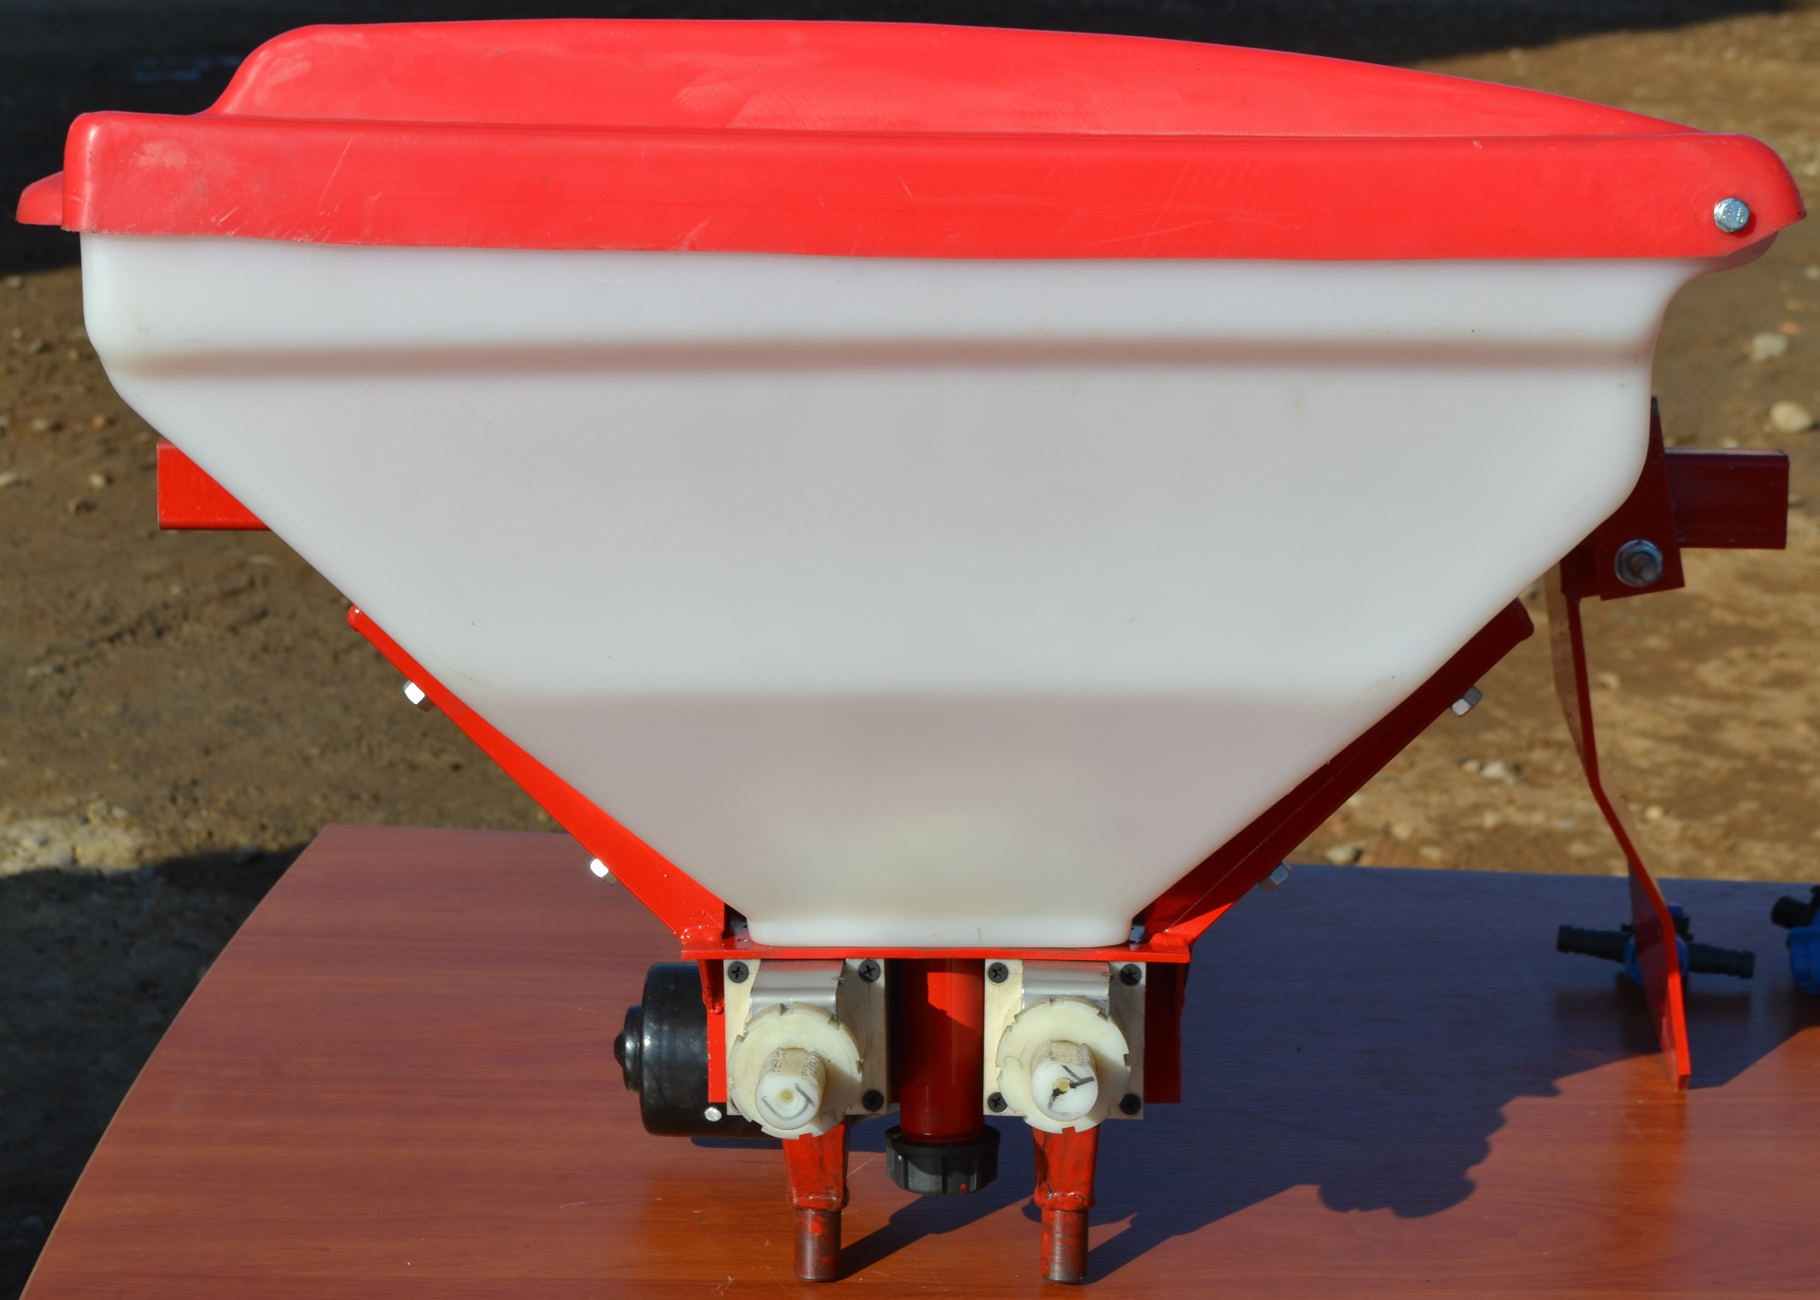
Показатель |  | Значение
Тип оборудования |  | монтируемый
Количество обрабатываемых рядков, шт. |  | 2 (4)
Производительность, кг/га |  | 1,5 - 12
Напряжение питания, В |  | 12 (24)
Потребляемая мощность, Вт, не более |  | 100 (200)
Емкость бункеров, л |  | 21
Габаритные размеры, мм  (без кронштейнов) | длина | 685
Габаритные размеры, мм  (без кронштейнов) | ширина | 300
Габаритные размеры, мм  (без кронштейнов) | высота | 350
Масса, кг |  | 6
В случае Вашей заинтересованности мы готовы ответить на возникающие вопросы по следующим телефонам:
+375-216-530022, +375-29-1141425.
e-mail: belama94@mail.ru; knm-orsha@mail.ru
Наш сайт : www.belama.com
С уважением,
Начальник отдела маркетинга
ООО НПП «Белама плюс»
Купава Николай Михайлович

